**2023-03-05**

**Css**

**(css는 디자인; 정보가 아니다)**

<font> 태그 : 텍스트(글자)의 색을 바꾸는 태그; 예시 <font color=”red”>

<!--> (태그) --> : 사이에 있는 태그를 보기만 하고 사용하지 않도록 한다.

<style> : 이 태그 안쪽에 있는 내용은 css니까 이것을 css문법에 맞게 처리해야 한다고 알려주는 코드

<style>

   a {

    color:red;

   }

</style>

이 태그는 : 이 웹페이지에 대해 모든 a(링크)로 포함되어 있는 곳의 텍스트를 붉은색으로 표현해라 라는 뜻 입니다.

그리고 a{} 는 선택자(selector) 즉, 이 웹페이지에서 주고 싶은 효과를 누구에게 줄 것인가 에 대한 코드 입니다.

또한 color:red 이 부분은 그 ㄱ누군가에게 어떠한 효과(declaration)를 줄 것인가에 대한 설명입니다.

*코딩을 잘하는 방법은 : 중복의 제거( 같은 것을 많이 사용하지 말고 한번으로 많은 것을 바꿔라)

*웹페이지를 만들 때 우리는 어느부분이 css코드 부분이고 html부분인지 구분시켜주어야 한다.

그 방법은 <style></style> 태그를 사용하는 것과 style=””속성(property)을 사용하는 두가지 방법이 있다.

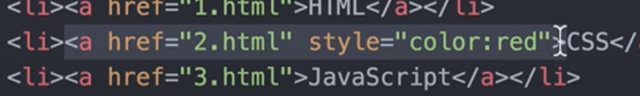

Style=”” : style 속성을 사용하면 그 속성의 값을 웹브라우저는 css문법에 따라서 해석해서 stlye속성이 위치하고 있는 태그에 적용할 것이라는 것을 알려주는 속성이다.

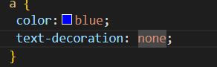

Text-decoration : 이 태그는 a 태그에 대해 밑줄을 없앤다 라는 뜻 입니다.

그리고 뒤에 사용하는 ;세미클론은 효과를 사용했을 때 효과를 하나의 선택자에 대해서 여러 개의 효과를 지정할 수 있는데 그것을 구분해주기 위해서 사용하는 것입니다., 그러니 꼭 사용해주세요. (c++에서도 한 코드가 끝날 때 마다 구분지어 주기위해서 ;세미클론을 사용하는데 같은 맥락 입니다.)